Location de vacances Poitiers et Futuroscope ( 86 )
Les Gites de la Croix Mériot
Hébergement en location saisonnière entre Poitiers et le Futuroscope
dans la Vienne en Poitou-Charentes
http://www.location-poitiers.com

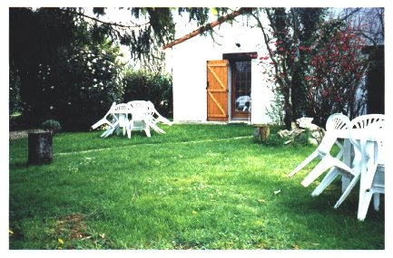
Description :
2 gites meublés à louer au mois ou à la semaine
Entre Poitiers centre (10 minutes) et le Futuroscope (10 minutes), à Buxerolles.
Du samedi au samedi, entre Poitiers et Futuroscope (accès facile et rapide, 10 minutes environ), calme.
5km du centre-ville de Poitiers (lignes de bus à proximité) 10 km du Futuroscope, 1 heure du Marais Poitevin, 1heure 1/2 côte atlantique. cinéma Méga CGR 12 salles à 5 minutes à pied.
Equipement :
-1 lit 2 personnes en mezzanine mansardée, 2 lits 1 personne (gigogne) au rez de chaussée.
- Kitchenette, frigo, micro ondes, TV.
- Salle de bain (douche + lavabo) , WC (indépendants)
- Jardin d'agrément (salon de jardin) avec possibilité barbecue
- Emplacements voitures et abri vélos
Tarifs des locations :
Entre 200 Euro et 230 Euro la semaine selon les périodes

Adresse et contact :
Adresse : M. Géniteau Michel, 42 route de la Vallée, F-86180 BUXEROLLES
Email : reservation @ location-poitiers.com (Supprimez les espaces avant et après le « @ »)
Tel : +33 (0)5 49 47 60 15 ou portable : +33 (0)6 71 89 33 70
Plan d’accès
